Администрация сельского  поселения «Гагшор» |  | «Гагшор» сикт  овмöдчöминса администрация

ПОСТАНОВЛЕНИЕ

ШУÖМ

от 25 ноября 2016 года № 11/100
Республика Коми, Сысольский район, с.Гагшор

О предварительном согласовании схемы расположения земельного участка

Руководствуясь п.п. 1 п. 8 ст. 39.8 и п.п. 9 п. 2 ст. 39.6 Земельного кодекса Российской Федерации, Правилами землепользования и застройки сельского поселения «Гагшор», утвержденными решением Совета сельского поселения «Гагшор» от 30.05.2016 № III-36/6 «Об утверждении Правил землепользования и застройки сельского поселения «Гагшор» Сысольского района Республики Коми, заявлением АО «Коми тепловой компании» (далее - АО «КТК»), представленными материалами,

администрация сельского поселения «Гагшор» постановляет:

- Утвердить схему расположения земельного участка согласно приложению к настоящему постановлению площадью 943 кв.м., из состава земель населённых пунктов, предназначенного для строительства блочно – модульной котельной в зоне общественно-деловой застройки (Од), расположенного по адресу: Республика Коми, Сысольский район, п. Бортом, ул. Центральная, с видом разрешенного использования: коммунальное обслуживание.
- Предварительно согласовать предоставление земельного участка, указанного в п. 1 настоящего постановления с АО «КТК»
- Рекомендовать АО «КТК» за свой счет осуществить выполнение кадастровых работ и постановку вышеуказанного земельного участка на государственный кадастровый учет в филиале ФГБУ «Федеральная кадастровая палата Федеральной службы государственной регистрации, кадастра и картографии» по Республике Коми.
- Рекомендовать АО «КТК» после постановки на государственный кадастровый учёт предоставить кадастровый паспорт на запрашиваемый земельный участок в администрацию сельского поселения «Гагшор».
- Срок действия настоящего постановления составляет два года.
- Заинтересованным сторонам внести соответствующие изменения в учетную документацию.

Глава сельского поселения «Гагшор» А.В.Сямтомова
УТВЕРЖДЕНА
постановлением администрации
сельского поселения «Гагшор»
от 25 ноября 2016 г № 11/100

СХЕМА
расположения земельного участка на кадастровом плане территории
Система координат: МСК 11
Условные обозначения:
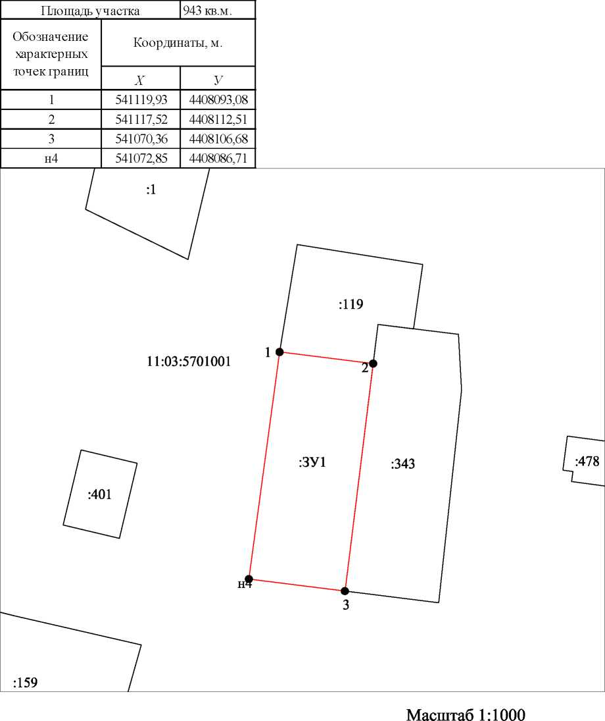
- вновь образованная часть границы, сведения о которой достаточны для определения
её местоположения
н1 • - образованная характерная точка границы, сведения о которой позволяют однозначно определить её положение на местности
_{:523} - обозначение существующего земельного участка
■ЗУ1 - обозначение образуемого земельного участка

